MOUNTAIN TRAINING

ARAZOA BERDEFINITU:

Lehengo seihileko proiektu honen arazoa joko jokagarri bat egitea da, horretarako hainbat ezaugarri betetzea eskatzen da, hurrengo atalean agertzen direnak hain zuzen. Horretaz gain, kontuan izan behar da gure jakintza maila eta dugun denbora, izan ere, proiektua bukatzea eta ondo funtzionatzea lortu behar da.

AZTERKETA:

-JOKAGARRITASUNA: jokoa jokagarria izan dadin jolasteko erraza, ez ditu kontrol asko izan behar, intuitiboa, eta pantaila anitzak izan behar ditut, aspergarria egin ez dadin.

-ERAKARGARRIA: erakargarritasuna kontuan hartzeko, zeini zuzendua dagoen ezarri behar da aurretik, erakargarritasuna jokagarritasunari lotua bai dago, edadetuentzat azalpenak argiak izan behar dira eta kontrolak errazak, umeentzat bada ordea, testua izan beharrean hobe da ahotsa jartzea. Bestalde, erakargarritasun gehiena duten jokoak 3dimentsiokoak dira, baina horrek errekurtso asko eskatzen du, beraz 2dimentsiokoak baina mantsoagoak dira. Soinuak ere garrantzi handia du, jokoan murgildua egoteko musika erakargarria jartzea komeni da. Azkenik grafikoak gero eta landuagoak izan orduan eta gehiago gustatuko zaio jendeari.

-ZINEMATIKA: jokoa mugitua izan behar da, baina mugimenduak era askotakoak izan daitezke, sinpleak, azkarrak eta abar, baina betiere fisika kontuan hartuz, hau da errealak izan behar dira.

-ORIGINALTASUNA: joko original bat egiteak zerbait desberdina asmatzea eskatzen du edota hainbat jokoren arteko nahasketa, baina hori oso zaila denez atal honetan puntuazioa baxua izango dela onartu beharra dago.

-SALMENTA AUKERA: jokoa egiteaz aparte, merkatuan izango zukeen eragina hartu behar da kontuan, gaur egun arrakasta gehien duten jokoak umeentzat eta gazteentzat zuzenduak daude, beraz, erosle mota izan behar da kontuan jokoaren nondik norakoak ezartzeko garaian.

-EGONKORTASUNA: joko bat egiterako garaian egonkortasuna hartu behar da kontuan, izan ere, edozein joko izanda ere ondo funtzionatu behar du, ez du akatsik izan behar.

JOKOEN SAILKAPENA:

Jarraian bururatu zaizkidan hainbat jokoren puntualen puntuazio taula (1-5ptu) egingo dut, horrela nire ustez joko hoberena aukeratuko dut.

|  |  |  |  |  |
| --- | --- | --- | --- | --- |
|  | SKI (OZTOPO SAIHESTUZ) | LABERINTOA (NORABIDE GEZIAK TRUKATUZ) | TAULAN PELOTA ZULOTIK PASA | SNOW (GRABITATEA ALDATUZ) |
| JOKOGARRITASUNA | 5 | 3 | 5 | 4 |
| ERAKARGARRITASUNA | 3 | 3 | 2 | 4 |
| ZINEMATIKA | 4 | 3 | 4 | 5 |
| ORIGINALTSUNA | 1 | 1 | 1 | 1 |
| SALMENTA AUKERA | 3 | 3 | 3 | 3 |

JOKOAREN HAUTAKETA:

Aurreko taulan ikasten den moduan, aukera gehien duen jokoa snow jokoa da, bertan forma desberdineko azaleretan ibiliko da pertsonaia eta pantailan agertuko da grabitatea noiz aldatzen den, horrela buruzbehera jarriko da pertsonaia eta jokalaria egoera berrira moldatu beharko da. Hainbat oztopo egongo dira, hauen aurrean makurtu edo salto egin beharko da, eta jokoa jarraia izan dadin atzealdea mugituz joan beharko da, bestela jokalariak ezingo du ikusi nolakoa den aurrean duen ingurua eta zer posiziotan egon beharko den.

JOKOA ATALEZ ATAL AZTERTZEN:

Azterketa egin eta jokoa aukeratu ondoren xehetasunetan sartuko naiz. Arazoaren atal bakoitza aztertzen.

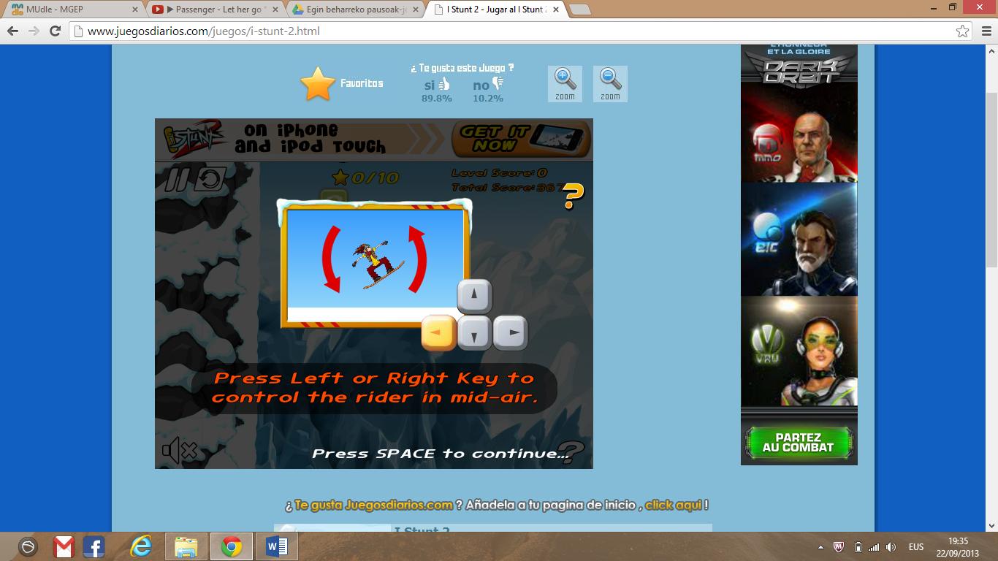 -JOKAGARRITASUNA: pertsonaia mugitzeko teklatuko geziak erabiliko dira, 🡨 snowboard-eko taulako atzekaldean pisua jartzeko, horrela taula ezkerrerantz inklinatuko da:

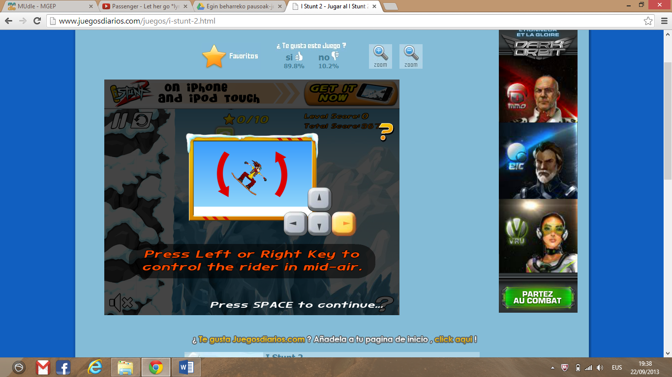🡪 tekla sakatuz eskuinera inklinatuko da snow taula, pisua aurrekaldean jartzen:

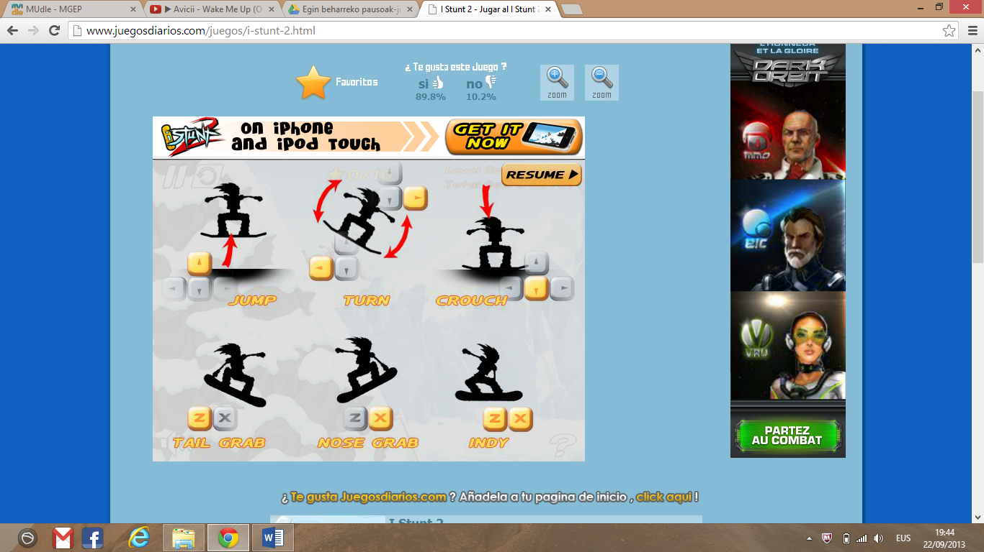↑ tekla sakatuz pertsonaiak salto egingo du

eta azkenik, ↓ tekla sakatuz makurtu egingo da, edozein ibiltartetan lekua oso estua baldin bada.

2 dimentsiotan jokatuko da, hasierako menuan argibide hauek agertuko dira, nahiz eta ez zaidan beharrezkoa iruditzen, baina bada ezpada inork ez dezan arazorik izan, nahiko intuitiboa bait da. Pantaila kopurua arestian esan bezala handia izango da, baina jarraian jarri beharko dira. Baina nibel bakoitzak desberdinak izango ditu.

-ERAKARGARRITASUNA: jokatzen ari zaren bitartean musika izango du, hasieran jokatzen hasi baino lehen demostraziozko bideo bat agertuko da, jokalariak zer egin dezakeen ikusteko.

-ZINEMATIKA: joko honek zinematika asko du, izan ere grabitazio indarrak mugitzen du pertsonaia eta momentu bakoitzean eragina desberdina izango da, batzuetan aurretik azalduz, grabitatea -9,8m/s izan beharrean, 9,8m/s-koa izango da, hau da noranzkoa aldatuz.

-ORIGINALTASUNA: joko hau ez da klasikoa, bina azken bolada honetan asko ikusi da, bai snow modura, edo moto, bizikleta eta abar erabilita.

-SALMENTA AUKERA: joko hau ume zein gazteei zuzendua dago, jolasteko erraza da eta edonorrentzat erakargarria.

-EGONKORTASUNA: lehen aipatu dudan moduan, joko guztiek bete behar duten baldintza da, hau da ez du inongo arazorik sortu behar, berdin du behin jolastuta edo mila aldiz, beti ere ondo funtzionatu behar du. Horretarako, jokoa egiterako garaian zehatzak izan behar gara eta nahasiz gero ahalik eta azkarren konpondu behar dugu.

Ane Perez de Arenaza